学生心理咨询服务使用说明
学生心理咨询服务现开通线上线下咨询服务，咨询服务通过信息化服务平台线上申请。线下咨询申请通过后按照预约的时间到达指定的校区咨询室即可。线上咨询申请通过后使用华为welink视频软件进行远程一对一咨询。同学们可以按照以下步骤使用咨询服务。
一、登录地点
学生通过登录山东大学信息化公共服务平台（service.sdu.edu.cn）进行申请。

二、提交申请
1.学生登录后选择，【服务大厅】，在搜索框搜索“学生心理咨询服务”或者搜索“心理”。搜索后点击【学生心理咨询服务】。

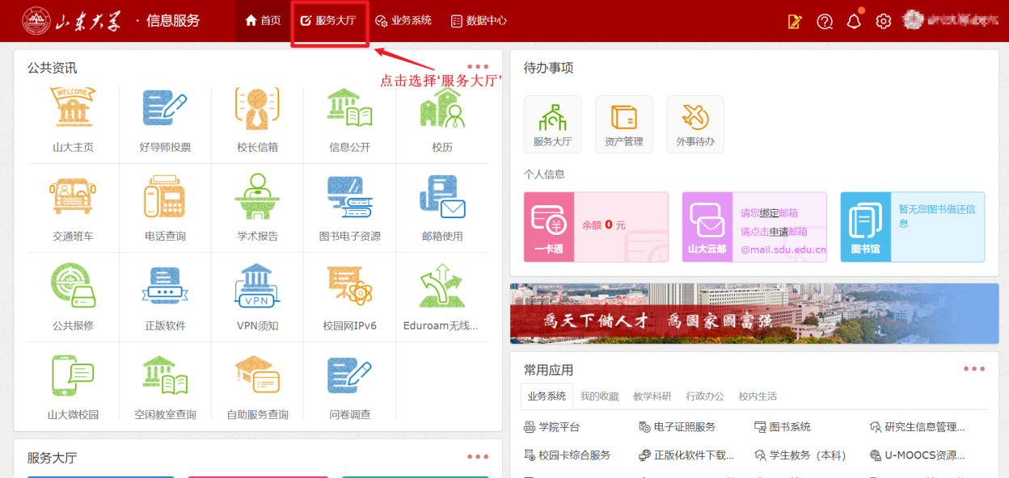

图1 登录信息服务平台 点击服务大厅

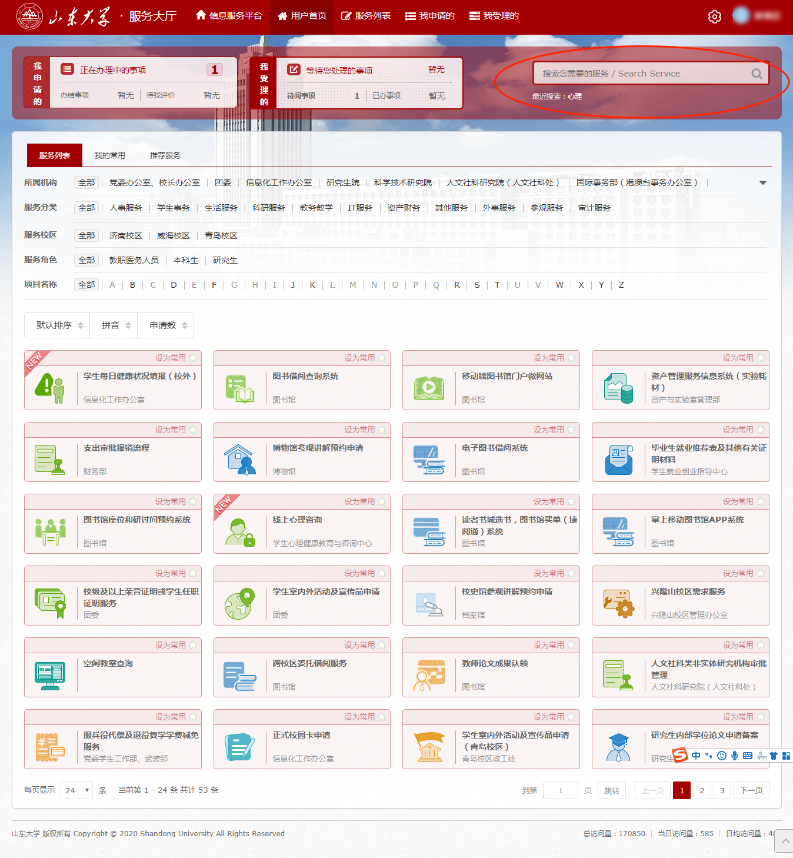
图2 在搜索框搜索“学生心理咨询服务”或者搜索“心理”
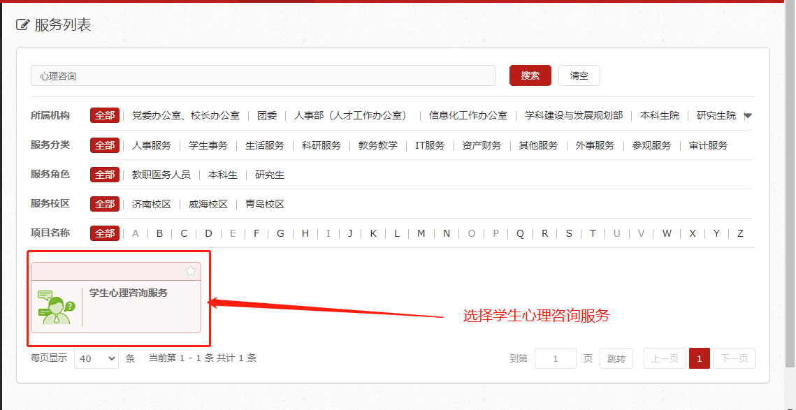
图3 选择【学生心理咨询服务】
2.学生点击服务，首先阅读心理咨询预约须知后填写申请。填写完学号，姓名，学院，专业，手机号。选择计划预约日期，然后在【选择咨询室】一栏中选择最近的咨询室，然后依次选择咨询师，咨询时间及咨询方式。注：已经被他人提前预约的时间段不会再显示，您可选择最近一周内的其他时间咨询，请提前至少24小时预约，如果提示“该老师今日没有排班或预约已满，请选择其他时间”那就可能是咨询老师当天未排班，或者预约时间已满，需要重新选择其他时间或者咨询老师。
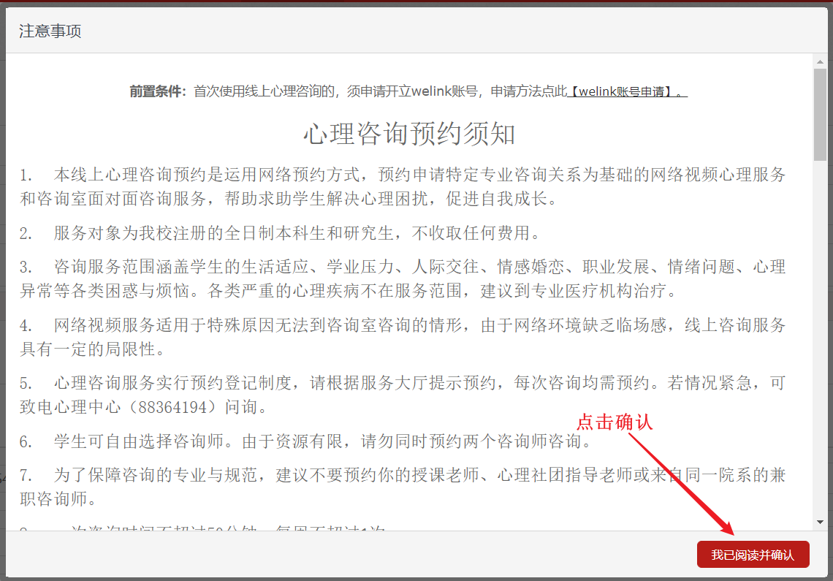

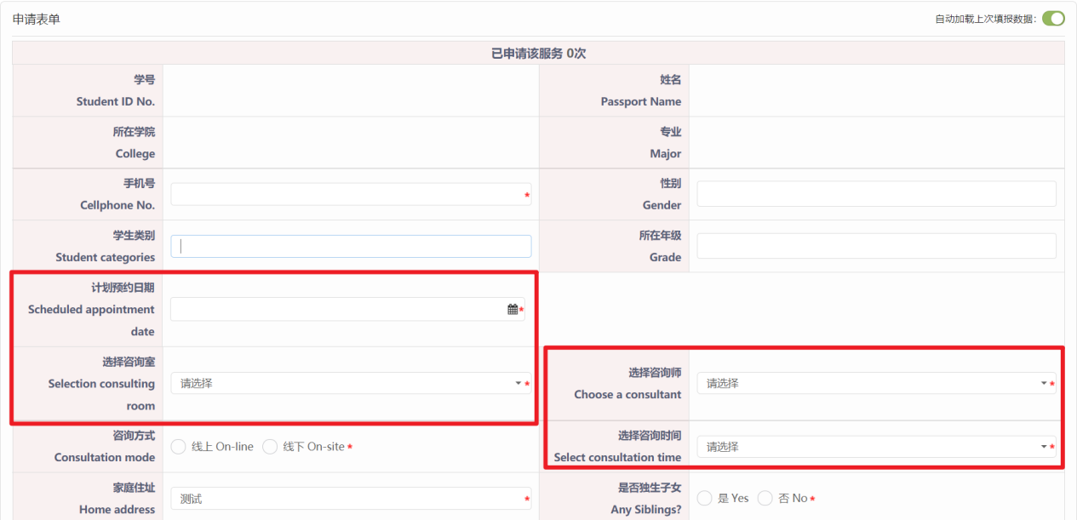
图4 填写【学生心理咨询】服务

3.学生填写完成点击申请后，流程到达咨询师环节即表示预约成功，双方将收到预约成功短信通知，线下咨询按照预约时间到达指定的校区咨询室即可。如果是线上咨询，需要以下步骤。
第一步学生申请学校welink账号，账号线上申请方式参考 https://www.nc.sdu.edu.cn/info/1004/1371.htm
申请开通后将会收到welink开通短信，同学可以根据短信内容安装APP并注册激活。
Welink APP下载地址 https://www.huaweicloud.com/product/welink-download.html
Welink APP使用说明 https://www.nc.sdu.edu.cn/info/1004/1303.htm
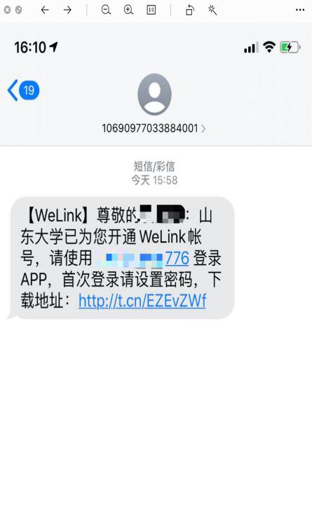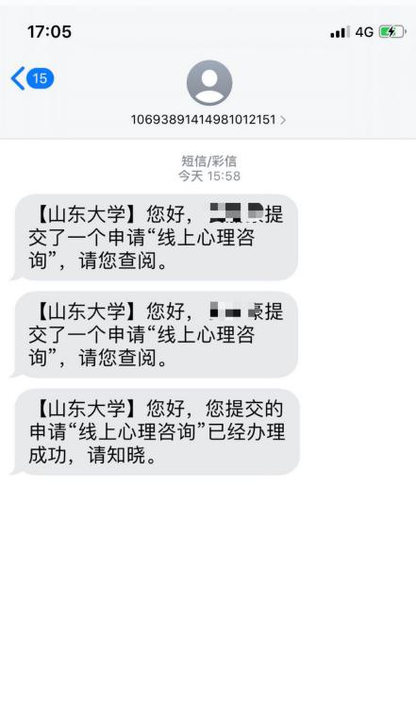
第二步学校心理健康教育与咨询中心根据同学申报确定咨询时间开立咨询室以及设置咨询室密码。同学可以在申请流程中查看视频会议号以及视频会议密码。
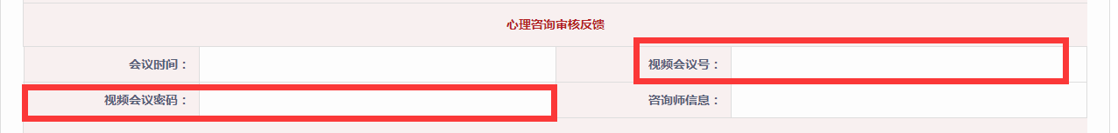
图5 查看咨询室视频会议号和密码

第三步待到达咨询预定时间，同学手机打开登录WeLink客户端，点击右上角“+” 进入“视频会议”，选择“加入会议”后，输入会议ID和密码即可入会。

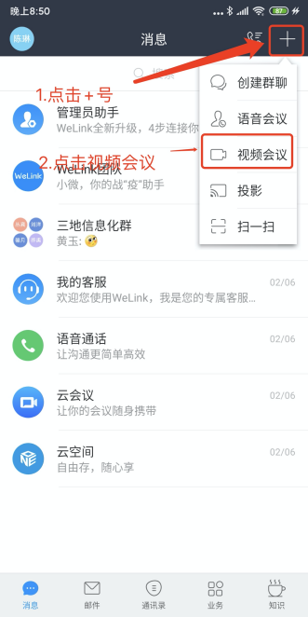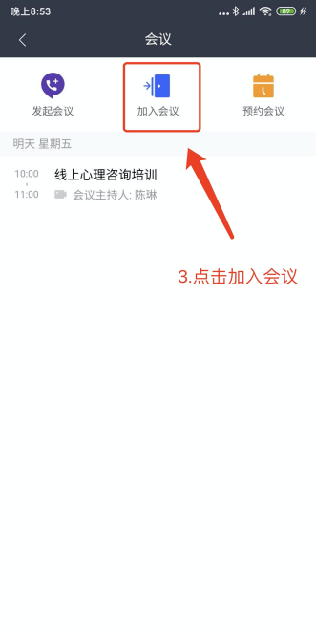
打开登录WeLink客户端，点击右上角“+” 进入“视频会议”，选择“加入会议”
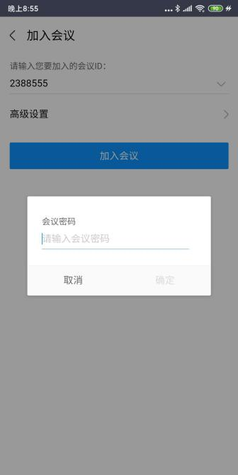
输入会议ID和密码即可入会

三、咨询预约须知
1.来访者根据自己实际情况预约咨询师及咨询时间。
2.每周四下班前开放下一周预约。来访者需至少提前1天在平台提交预约申请。
3.预约成功后将收到短信通知，是否预约成功以收到短信通知为准。若未收到短信通知，请及时致电88364194确认是否预约成功。（请留意手机是否屏蔽短信为垃圾信息。）
4.线上咨询者，请及时查看短信或在申请流程处查看咨询室视频会议号和密码，若无法查到，请及时电话告知。
5.请在预约时间开始前5分钟到达指定咨询地点或进入线上咨询室准备进行心理咨询。若无法在预约时间内进行咨询，请及时电话告知。
6.为保证服务质量和资源合理配置，学生预约成功后若超过两次预约未到，则三个月内不可预约。

